***Ребёнок не хочет делать уроки.***

***Что делать родителям?***

1. Режим.  
   Создайте расписание или режим для уроков, чтобы ребенок знал, когда должен начать их делать. Это поможет ему быть более организованным.
2. Найти подходящий метод обучения.  
   Каждый ребенок уникален, поэтому пробуйте разные подходы к обучению. Это могут быть индивидуальные занятия с репетитором, интерактивные онлайн-уроки или другие методы, которые заинтересуют ребенка и помогут ему учиться.
3. Помогайте ребёнку.  
   Помочь ≠ сделать уроки за ребёнка! Помочь - это объяснить непонятный материал, показать на примере.
4. Чаще хвалите за успехи.  
   Важно поддерживать ребенка и укреплять его самооценку. Убедитесь, что ребенок чувствует вашу любовь и поддержку.
5. Не ругайте за плохие оценки.  
   Успехи ребёнка не всегда измеряются оценками. Поддерживайте его в его стараниях, даже если их результат не всегда идеален.
6. 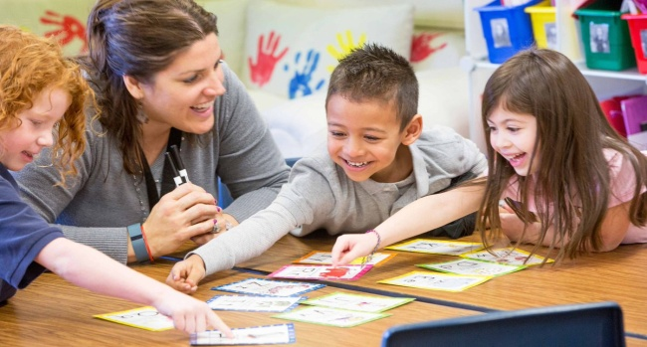Наша задача не заставлять учиться, а направлять и объяснять.

***Ребёнок не хочет делать уроки.***

***Что делать родителям?***

1. Режим.  
   Создайте расписание или режим для уроков, чтобы ребенок знал, когда должен начать их делать. Это поможет ему быть более организованным.
2. Найти подходящий метод обучения.  
   Каждый ребенок уникален, поэтому пробуйте разные подходы к обучению. Это могут быть индивидуальные занятия с репетитором, интерактивные онлайн-уроки или другие методы, которые заинтересуют ребенка и помогут ему учиться.
3. Помогайте ребёнку.  
   Помочь ≠ сделать уроки за ребёнка! Помочь - это объяснить непонятный материал, показать на примере.
4. Чаще хвалите за успехи.  
   Важно поддерживать ребенка и укреплять его самооценку. Убедитесь, что ребенок чувствует вашу любовь и поддержку.
5. Не ругайте за плохие оценки.  
   Успехи ребёнка не всегда измеряются оценками. Поддерживайте его в его стараниях, даже если их результат не всегда идеален.
6. Наша задача не заставлять учиться, а направлять и объяснять.